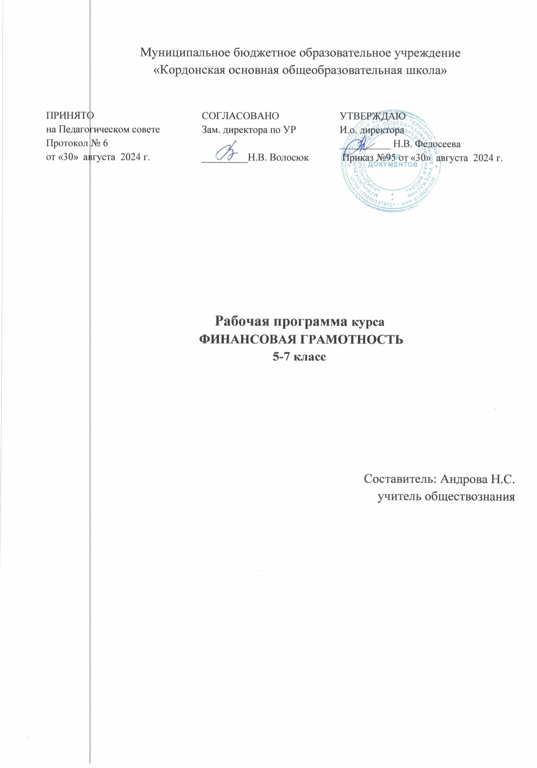

2024-2025 учебный год

«Финансовая грамотность» является прикладным курсом, реализую­щим интересы обучающихся 5-7 классов в сфере экономики семьи.

Курс рассчитан на 17 часов в каждом классе

Целями изучения курса «Финансовая грамотность» выступают фор­мирование активной жизненной позиции, развитие экономического обра­за мышления, воспитание ответственности и нравственного поведения в области экономических отношений в семье и обществе, приобретение опыта применения полученных знаний и умений для решения элементар­ных вопросов в области экономики семьи.

Основные содержательные линии курса:

* Деньги, их история, виды, функции;
* Семейный бюджет;
* Экономические отношения семьи и государства;
* Семья и финансовый бизнес;
* Собственный бизнес.

Освоение содержания опирается на межпредметные связи с кур­сами математики, истории, географии, обществознания и литературы. Учебные материалы и задания подобраны в соответствии с возрастны­ми особенностями детей и включают задачи, практические задания, по­строение графиков и диаграмм, игры, мини-исследования и проекты. В процессе изучения формируются умения и навыки работы с текстами, та­блицами, схемами, графиками, а также навыки поиска, анализа и пред­ставления информации и публичных выступлений.

**Планируемые результаты**

Личностными результатами изучения курса «Финансовая грамот­ность» являются:

* осознание себя как члена семьи, общества и государства; пони­мание экономических проблем семьи и участие в их обсуждении; пони­мание финансовых связей семьи и государства;
* овладение начальными навыками адаптации в мире финансовых отношений: сопоставление доходов и расходов, расчёт процентов, сопо­ставление доходности вложений на простых примерах;
* развитие самостоятельности и личной ответственности за свои поступки; планирование собственного бюджета, предложение вариан­тов собственного заработка;
* развитие навыков сотрудничества с взрослыми и сверстниками в разных игровых и реальных экономических ситуациях; участие в приня­тии решений о семейном бюджете.

Метапредметными результатами изучения курса «Финансовая грамотность» являются:

*Познавательные:*

* освоение способов решения проблем творческого и поисково­го характера;
* использование различных способов поиска, сбора, обработки, анализа, организации, передачи и интерпретации информации; по­иск информации в газетах, журналах, на интернет-сайтах и проведе­ние простых опросов и интервью;
* формирование умений представлять информацию в зависимости от поставленных задач в виде таблицы, схемы, графика, диаграммы, диаграммы связей (интеллект-карты);
* овладение логическими действиями сравнения, анализа, синтеза, обобщения, классификации, установления аналогий и причинно-следст­венных связей, построения рассуждений, отнесения к известным понятиям;
* овладение базовыми предметными и межпредметными поня­тиями.

*Регулятивные:*

* понимание цели своих действий;
* планирование действия с помощью учителя и самостоятельно;
* проявление познавательной и творческой инициативы;
* оценка правильности выполнения действий; самооценка и взаи­мооценка;
* адекватное восприятие предложений товарищей, учителей, родителей.

*Коммуникативные:*

* составление текстов в устной и письменной формах;
* готовность слушать собеседника и вести диалог;
* готовность признавать возможность существования различных точек зрения и права каждого иметь свою;
* умение излагать своё мнение, аргументировать свою точку зре­ния и давать оценку событий;
* определение общей цели и путей её достижения; умение догова­риваться о распределении функций и ролей в совместной деятельности, осуществлять взаимный контроль в совместной деятельности, адекватно оценивать собственное поведение и поведение окружающих.

Предметными результатами изучения курса «Финансовая грамот­ность» являются:

* понимание основных принципов экономической жизни общест­ва: представление о роли денег в семье и обществе, о причинах и по­следствиях изменения доходов и расходов семьи, о роли государства в экономике семьи;
* понимание и правильное использование экономических тер­минов;
* освоение приёмов работы с экономической информацией, её ос­мысление; проведение простых финансовых расчётов.
* приобретение знаний и опыта применения полученных знаний и умений для решения типичных задач в области семейной экономики: знание источников доходов и направлений расходов семьи и умение со­ставлять простой семейный бюджет; знание направлений инвестирова­ния и способов сравнения результатов на простых примерах;
* развитие способностей обучающихся делать необходимые выво­ды и давать обоснованные оценки экономических ситуаций; определе­ние элементарных проблем в области семейных финансов и нахождение путей их решения;
* развитие кругозора в области экономической жизни общества и формирование познавательного интереса к изучению общественных дисциплин.

**Тематический план**

|  |  |  |
| --- | --- | --- |
| №  занятия | Тема занятия | Количество  часов |
| Раздел 1. Доходы и расходы семьи (5 ч) | | |
| 1 | Деньги | 1 |
| 2-3 | Доходы семьи | 2 |
| 4 | Расходы семьи | 1 |
| 5 | Семейный бюджет | 1 |
| Раздел 2. Риски потери денег и имущества и как человек может от этого защититься (3 ч) | | |
| 6 | Особые жизненные ситуации и как с ними спра­виться | 1 |
| 7-8 | Итоговая работа по разделам 1 и 2: ролевая игра | 2 |
| Раздел 3. Семья и государство: как они взаимодействуют (4 ч) | | |
| 9- 10 | Налоги | 2 |
| 11 | Социальные пособия | 1 |
| 12 | Итоговая работа по разделу 3: мини-исследова­ние в группах «Государство — это мы!» | 1 |
| Раздел 4. Финансовый бизнес: чем он может помочь семье (4 ч) | | |
| 13 | Банковские услуги | 1 |
| 14 | Собственный бизнес | 1 |
| 15 | Валюта в современном мире | 1 |
| 16 | Итоговая работа по курсу «Финансовая грамот­ность» | 1 |

**Содержание**

**Раздел 1. Доходы и расходы семьи (5 ч)**

Занятие 1. Деньги Деньги. Обмен. Товарные деньги. Символические деньги. Дра­гоценные металлы. Монеты. Купюры. Наличные деньги. Безналичные деньги. Гознак. Центральный банк. Банки. Фальшивые деньги.

*Занятия 2-3.* Доходы семьи

Заработная плата. Собственность. Доходы от собственности. Аренд­ная плата. Проценты. Прибыль. Дивиденды. Социальные выплаты. Мате­ринский капитал. Кредиты.

*Занятие 4.* Расходы семьи

Предметы первой необходимости. Товары текущего потребления. Товары длительного пользования. Услуги. Коммунальные услуги.

Занятие 5.Семейный бюджет. Кредит. Проценты по кредиту. Долги. Сбережения. Вклады. Про­центы по вкладам.

**Раздел 2. Риски потери денег и имущества. Как человек может от этого защититься (3 час.)**

*Занятие 6.* Особые жизненные ситуации и как с ними справиться

Экономические последствия непредвиденных событий: болезней, аварий, природных катаклизмов. Расходы, связанные с рождением де­тей. Страхование имущества, здоровья, жизни. Принципы работы стра­ховой компании.

*Занятия 7-8.* Итоговая работа по разделам 1-2: ролевая игра «Се­мейный бюджет».

**Раздел 3. Семья и государство: как они взаимодействуют. (3час.)**

Занятия 9-10. **Налоги**

Налоги - обязательные платежи, собираемые государством. На­правления государственных расходов. Виды налогов. Организация сбора налогов.

*Занятие 11.* Социальные пособия

Государство поддерживает некоторые категории людей: инвали­дов, стариков, семьи с детьми, безработных.

Пособие. Пенсия. Пенсионный фонд. Стипендия. Больничный лист. Пособие по безработице.

*Занятие 12.* Итоговая работа по разделу 3: мини-исследование в группах «Государство — это мы!».

**Раздел 4. Финансовый бизнес: чем он может помочь семье.**

(5 час.)

*Занятие 13.* Банковские услуги

Банки. Вклады (депозиты). Процентная ставка. Страхование вкла­дов. Агентство по страхованию вкладов. Кредит. Залог.

*Занятие 14.* Собственный бизнес

Организация бизнеса. Разработка бизнес-плана. Стартовый капи­тал. Организации по поддержке малого бизнеса.

*Занятие 15.* Валюта в современном мире

Валюта. Валютный курс. Обменный пункт. Валютный вклад.

*Занятие 16.* Итоговая работа по курсу «Финансовая грамотность».

**Текущая аттестация:**

* устный опрос;
* тестовое задание;
* решение задач;
* решение кроссворда и анаграммы;
* графическая работа: построение графиков, схем и диаграмм связей;
* аналитическая работа: расчёт показателей, анализ статистических данных, оценка результатов;
* доклад;
* творческая работа: постер, компьютерная презентация.

**Учебно-методическое и материально-техническое обеспечение курса**

* Литература:
* Липсиц И., Вигдорчик Е. Финансовая грамотность. 5-7 классы: материалы для учащихся. - М.: ВИТА-ПРЕСС, 2014.
* Вигдорчик Е, Липсиц И., Корлюгова Ю. Финансовая грамотность. 5-7 классы: учебная программа. - М.: ВИТА-ПРЕСС, 2014.
* Вигдорчик Е, Липсиц И., Корлюгова Ю. Финансовая грамотность. 5-7 классы: методические рекомендации для учителя. - М.: ВИТА-ПРЕСС, 2014.
* Вигдорчик Е, Липсиц И., Корлюгова Ю. Финансовая грамотность. 5-7 классы: материалы для родителей. - М.: ВИТА-ПРЕСС, 2014.
* Корлюгова Ю, Вигдорчик Е, Липсиц И. Финансовая грамотность. 5-7 классы: контрольные измерительные материалы. - М.: ВИТА-ПРЕСС, 2014

Интернет-источники

1. Сайт журнала «Семейный бюджет» - <http://www.7budget.ru>;
2. Сайт по основам финансовой грамотности «Достаток.ру» -<http://www.dostatok.ru>;
3. Журнал «Работа и зарплата» - [http://zarplata-i-rabota.ru/zhurnal- rabota-i-zarplata](http://zarplata-i-rabota.ru/zhurnal-rabota-i-zarplata);
4. Портал «Профориентир». «Мир профессий» - [http://www.cls- kuntsevo.ru/portal_proforientir/mir_professii_news_prof.php](http://www.cls-kuntsevo.ru/portal_proforientir/mir_professii_news_prof.php);
5. Сайт «Все о пособиях» - <http://subsidii.net/>
6. Сайт «Все о страховании» - [http://www.o-strahovanie.ru/vidi- strahovaniay.php](http://www.o-strahovanie.ru/vidi-strahovaniay.php)
7. Сайт «Налоги России» / Ставки налогов в России в 2013 г. - http:// [www.taxru.com/blog/2013-02-10-10585](http://www.taxru.com/blog/2013-02-10-10585)